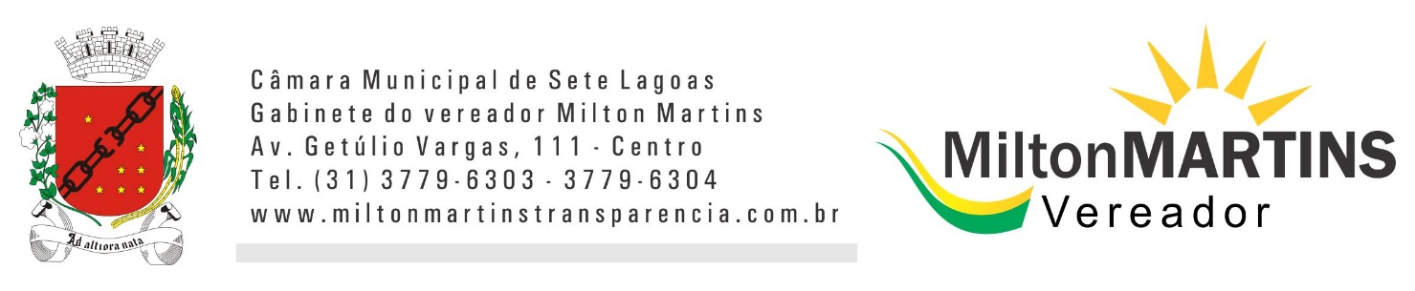

ANTEPROJETO DE LEI Nº _______/2017

Institui o Programa Casa Setelagoana no intuito de subsidiar a aquisição de casa própria por servidores públicos municipais e dá outras providências.

Art. 1º Fica instituído o Programa Casa Setelagoana, em que o Poder Executivo Municipal promoverá convênios com Agentes Financeiros no intuito de subsidiar a aquisição da casa própria por servidores públicos municipais - ativos ou inativos - da administração direta, fundacional e autárquica.
§1º - Para o servidor ser contemplado pelo Programa Casa Setelagoana deverá ser analisada sua renda familiar mensal bruta, devendo o Poder Executivo definir os valores máximos para admissão.
§2º - O subsídio tem caráter pessoal, intransferível e visa complementar a capacidade de pagamento do servidor público.
§3º - Caberá, ainda, ao Programa Casa Setelagoana:

I - Promover a celebração com os agentes financeiros dos contratos, convênios, termos de parceria e acordos necessários para implementação do presente Programa;
II - Estruturar as operações e condições em consonância com os critérios definidos no presente Programa;
III - Acompanhar e avaliar o desempenho das operações integrantes do presente Programa;
IV - Expedir os atos necessários à atuação de todos os participantes na operacionalização do Programa ora instituído;
V - Outras atribuições serão definidas pelo Poder Executivo por meio de regulamentação específica.
Art. 2º - Para participar do Programa os agentes financeiros interessados deverão firmar convênio com o Casa Setelagoana, do qual constarão as condições e atribuições de cada participe, respeitada a legislação pertinente.
Art. 3º - Ficam excluídos da presente Lei:
I - Servidores ocupantes exclusivamente de cargo em comissão ou de função de confiança;
II - Servidores admitidos em caráter temporário;
III - Servidores de outros estados, municípios ou esferas de governo, mesmo quando prestando serviços nos órgãos municipais do Poder Executivo.
Art. 4º - A fonte dos recursos financeiros para concessão dos subsídios aqui estabelecidos será o Fundo Municipal de Habitação.
§1º - Os recursos para as operações serão previamente depositados em conta remunerada especialmente aberta para os fins do Programa nos agentes financeiros conveniados.
§2º O valor do subsídio será definido pelo Poder Executivo.

REQUISITOS PARA CONCESSÃO DO SUBSÍDIO:

Art. 5º - O servidor, bem como as demais pessoas que integram a composição da renda familiar e seus respectivos cônjuges ou conviventes, devem se enquadrar nos critérios abaixo:
I - Atender às condições exigidas pelo Agente Financeiro para o enquadramento da operação na forma da legislação vigente à época da contratação do financiamento junto ao agente financeiro;
II - Atender os requisitos do Programa Minha Casa Minha Vida e do FGTS no que se refere à condição de não proprietário de imóvel;
III - Não ter tido atendimento habitacional pela Companhia Regional de Habitação de Sete Lagoas - COHASA ou por outro agente promotor/financeiro;

IV - Possuir crédito pré-aprovado pelo Agente Financeiro responsável pela concessão do crédito habitacional, no momento da inscrição no programa, ficando a
concessão do subsídio sujeita à aprovação do crédito junto ao agente financeiro no momento da concessão do financiamento;
V - Outros requisitos serão definidos pelo Poder Executivo por meio de regulamentação específica.

COMPROVAÇÃO E AUTORIZAÇÃO

Art. 6º - A comprovação da condição de servidor público e do atendimento habitacional anterior, será fornecida respectivamente pelo órgão em que o servidor estiver lotado e pela Companhia Regional de Habitação de Sete Lagoas - COHASA.

Parágrafo único - O servidor municipal contemplado autorizará formalmente a Companhia Regional de Habitação de Sete Lagoas - COHASA e o Agente Financeiro para que suas informações cadastrais possam ser utilizadas na verificação do enquadramento no Programa.

Art. 7º - Com base nos dados informados será apurada a estimativa de valor do subsídio a ser concedido ao servidor.
§1º - A estimativa mencionada no caput representa mera simulação, não valendo como valor final, pois está sujeito a alterações de acordo com os procedimentos do agente financeiro quando da aferição e apuração da renda familiar que servirá de base para efetivar a operação.

REQUISITOS DO IMÓVEL PRETENDIDO:

Art. 8º - O imóvel objeto da proposta de financiamento habitacional deverá estar localizado em área urbana no município de Sete Lagoas.

Art. 9º - Entende-se "imóvel", quaisquer imóveis habitacionais que atendam as regras definidas pelo agente financeiro responsável pela concessão do financiamento, inclusive aquisição de unidades em empreendimentos estruturados, sob a forma de apoio à produção ou associativa, desde que a venda e o financiamento da unidade seja contratada de forma definitiva.
Art. 10 - Para os fins do Programa Casa Setelagoana, o valor de compra e venda ou de avaliação do imóvel, o que for maior, objeto do financiamento a ser concedido, deverá observar como limite o mesmo admitido pelo Conselho Curador do FGTS e/ou Programa Minha Casa Minha Vida para imóvel novo no município de Sete Lagoas.

§1º - O limite indicado no caput do presente artigo será o vigente na data da contratação do financiamento.
§2º - Havendo distinção entre o limite máximo permitido para o Programa Minha Casa Minha Vida e o estabelecido pelo Conselho Curador do FGTS, para efeito do Programa objeto desta Lei, deve ser considerado o maior entre eles.
Art. 11 - A diferença de preço do imóvel, quando houver, deve ser integralizada pelo Servidor.

CERTIFICADO DE SUBSÍDIO MUNICIPAL:

Art. 12 - O servidor deverá, por iniciativa própria, buscar e obter a aprovação do crédito habitacional para aquisição do imóvel em qualquer agente financeiro participante do Programa.
Art. 13 - Após obter a aprovação do crédito, o beneficiário poderá pleitear 1 (um) Certificado de Subsídio Municipal por família, em nome do servidor público, que deverá ser emitido pelo Poder Executivo.
§1º - O prazo de validade do Certificado é de 06 meses, contados à partir da data de sua emissão, sendo renovável por igual período;
§2º - Se for constatada mais de uma solicitação por família, todas serão canceladas.
§3º - Nos casos de cancelamento ou alteração do pleito pelo interessado, o servidor deve formalizar novo registro e o atendimento se fará em face desse novo registro.
Art. 14 - A emissão do Certificado está condicionada à disponibilidade de recursos alocados ao Programa pelo Fundo Municipal de Habitação e à confirmação, pelo agente financeiro, do crédito a ser concedido ao interessado.

ENQUADRAMENTO DAS OPERAÇÕES E LIBERAÇÃO DE RECURSOS:

Art. 15 - Os agentes financeiros conveniados deverão enquadrar as operações nas normas de financiamento emanadas do Conselho Curador do Fundo de Garantia por Tempo de Serviço (FGTS) e do Programa Minha Casa Minha Vida - PMCMV, referente aos recursos do FGTS, editadas pela Caixa Econômica Federal, na qualidade de Agente Operador do FGTS e/ou do PMCMV, modalidade Carta de Crédito Individual-Manual de Fomento-Pessoa Física.
Parágrafo único - Será admitida a concessão do subsídio aos servidores públicos em operações realizadas no âmbito do Sistema Brasileiro de Poupança e Empréstimo (SBPE) somente na hipótese de não ser possível o enquadramento do imóvel objeto da operação nas normas do FGTS e/ou do PMCMV, devendo ser observado, contudo, o atendimento das demais condições do programa previstas nesta Lei.
Art. 16 - A liberação dos recursos será efetuada pelo Agente Financeiro que registrará em conta vinculada e promoverá a liberação após o registro do contrato de financiamento, juntamente com as demais verbas da operação.
Art. 17 - O agente financeiro explicitará, no contrato de financiamento, os valores da participação do Fundo Municipal de Habitação na operação.
Art. 18 - Após a concessão do financiamento o valor do subsídio será repassado pelo agente financeiro, juntamente com o valor do crédito habitacional e demais verbas da operação, condicionado ao registro do contrato de compra e venda no competente Registro Imobiliário.

Art. 19 – Esta Lei entra em vigor na data de sua publicação.

Sala de Sessões, 06 Fevereiro de 2017.

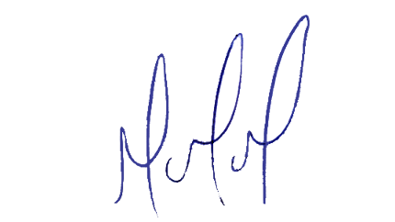

MILTON MARTINS
VEREADOR

JUSTIFICATIVA:

O presente anteprojeto de Lei cria o Programa Casa Setelagoana, cujo objetivo é aumentar o poder de compra dos servidores públicos do Município de Sete Lagoas, ativos ou inativos, para aquisição da casa própria, mediante a concessão de subsídios pelo Poder Executivo em complemento à obtenção de crédito imobiliário oferecido por Agentes Financeiros conveniados, seguindo as condições previstas no Programa Minha casa Minha Vida (PMCMV) e do Fundo de Garantia por Tempo de Serviço (FGTS).
Programa similar e bem-sucedido já existe no âmbito estadual para os servidores do Estado de São Paulo.
A proposta contempla históricas reivindicações dos servidores municipais por maior
amparo do Município em defesa ao direito de moradia, diante da dificuldade que estas pessoas têm em adquirir a casa própria.
Certo da importância do presente Anteprojeto, que atende os interesses de nossa
Sociedade, submeto-o ao crivo de nossos pares para análise e aprovação.

MILTON MARTINS
VEREADOR

